Министерство цифрового развития, связи и массовых коммуникаций
Российской Федерации
Ордена Трудового Красного Знамени федеральное государственное бюджетное образовательное учреждение высшего образования
«Московский технический университет связи и информатики»
_____________________________________________________________
Кафедра Математическая кибернетика и информационные технологии

ЛАБОРАТОРНАЯ РАБОТА №4
по дисциплине
Прикладные информационные систем
на тему:
«Создание страницы определенной запис»

Выполнил:
студент(ка) Салтыков Д.А.
(Ф.И.О.)
группа ЗБСТ2256

Проверил:
Сергеев А.Е.
(Ф.И.О.)

Оценка

Дата

Цель работы:
Освоить создание страницы отдельной записи в Django-приложении, изучить передачу параметра из URL в представление и получить навыки верстки страницы отдельной статьи и страницы архива в соответствии с заданным макетом.

Задачи:
- Создать страницу отдельной статьи с использованием идентификатора записи в адресе.
- Настроить URL-адрес для передачи id статьи в представление.
- Реализовать представление для получения одной записи из базы данных и обработки случая её отсутствия.
- Создать шаблон article.html для отображения одной статьи.
- Сделать заголовки статей на странице архива ссылками на страницу соответствующей записи.
- Подключить CSS-файл и оформить страницу архива и страницу отдельной статьи в соответствии с макетом.
- Добавить и стилизовать ссылку «Все записи» на странице отдельной статьи.

Ход выполнения работы:

В ходе выполнения лабораторной работы была реализована страница отдельной статьи. Для этого был настроен адрес, содержащий идентификатор записи, и создано представление, которое получает нужную статью из базы данных и передает её в шаблон. При отсутствии записи предусмотрена обработка ошибки 404.

articles/views.py:
from django.shortcuts import render, get_object_or_404
from .models import Article
def archive(request):
posts = Article.objects.all()
return render(request, "articles/archive.html", {"posts": posts})
def get_article(request, article_id):
post = get_object_or_404(Article, id=article_id)
return render(request, "articles/article.html", {"post": post})
На следующем этапе был создан шаблон article.html, предназначенный для отображения одной статьи. После этого на странице архива заголовки всех записей были преобразованы в ссылки, ведущие на страницы соответствующих статей. Таким образом была обеспечена навигация от общего списка записей к отдельной записи.

На заключительном этапе был создан файл стилей article.css, подключённый к шаблонам архива и отдельной статьи. Для каждой страницы были заданы собственные классы в теге body, после чего выполнено оформление элементов в соответствии с макетами lab4_item и lab4_main: выравнивание логотипа, настройка ширины основного блока, цвета ссылок, а также расположение имени автора и даты публикации на одной строке. Демонстрация работы представлены на рисунках 1, 2 и 3.

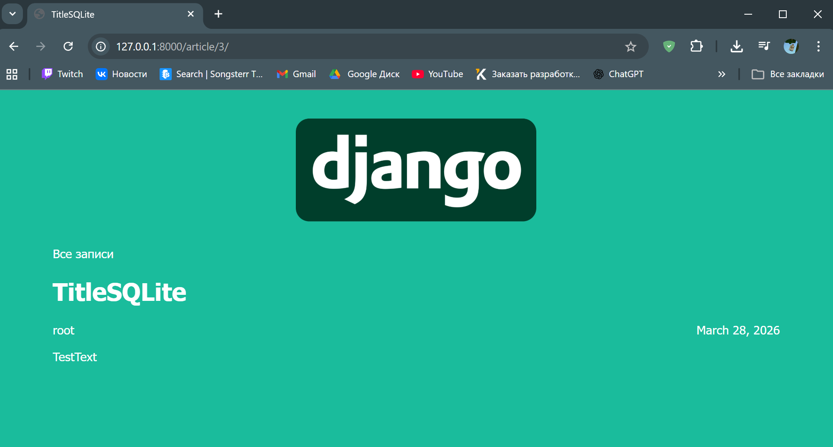
Рисунок 1. Демонстрация работы открытия страницы.

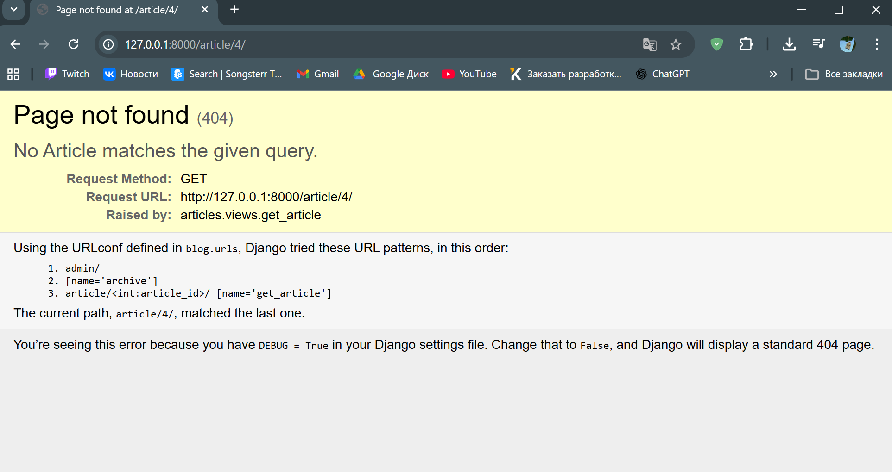
Рисунок 2. Демонстрация работы отсутствия страницы.
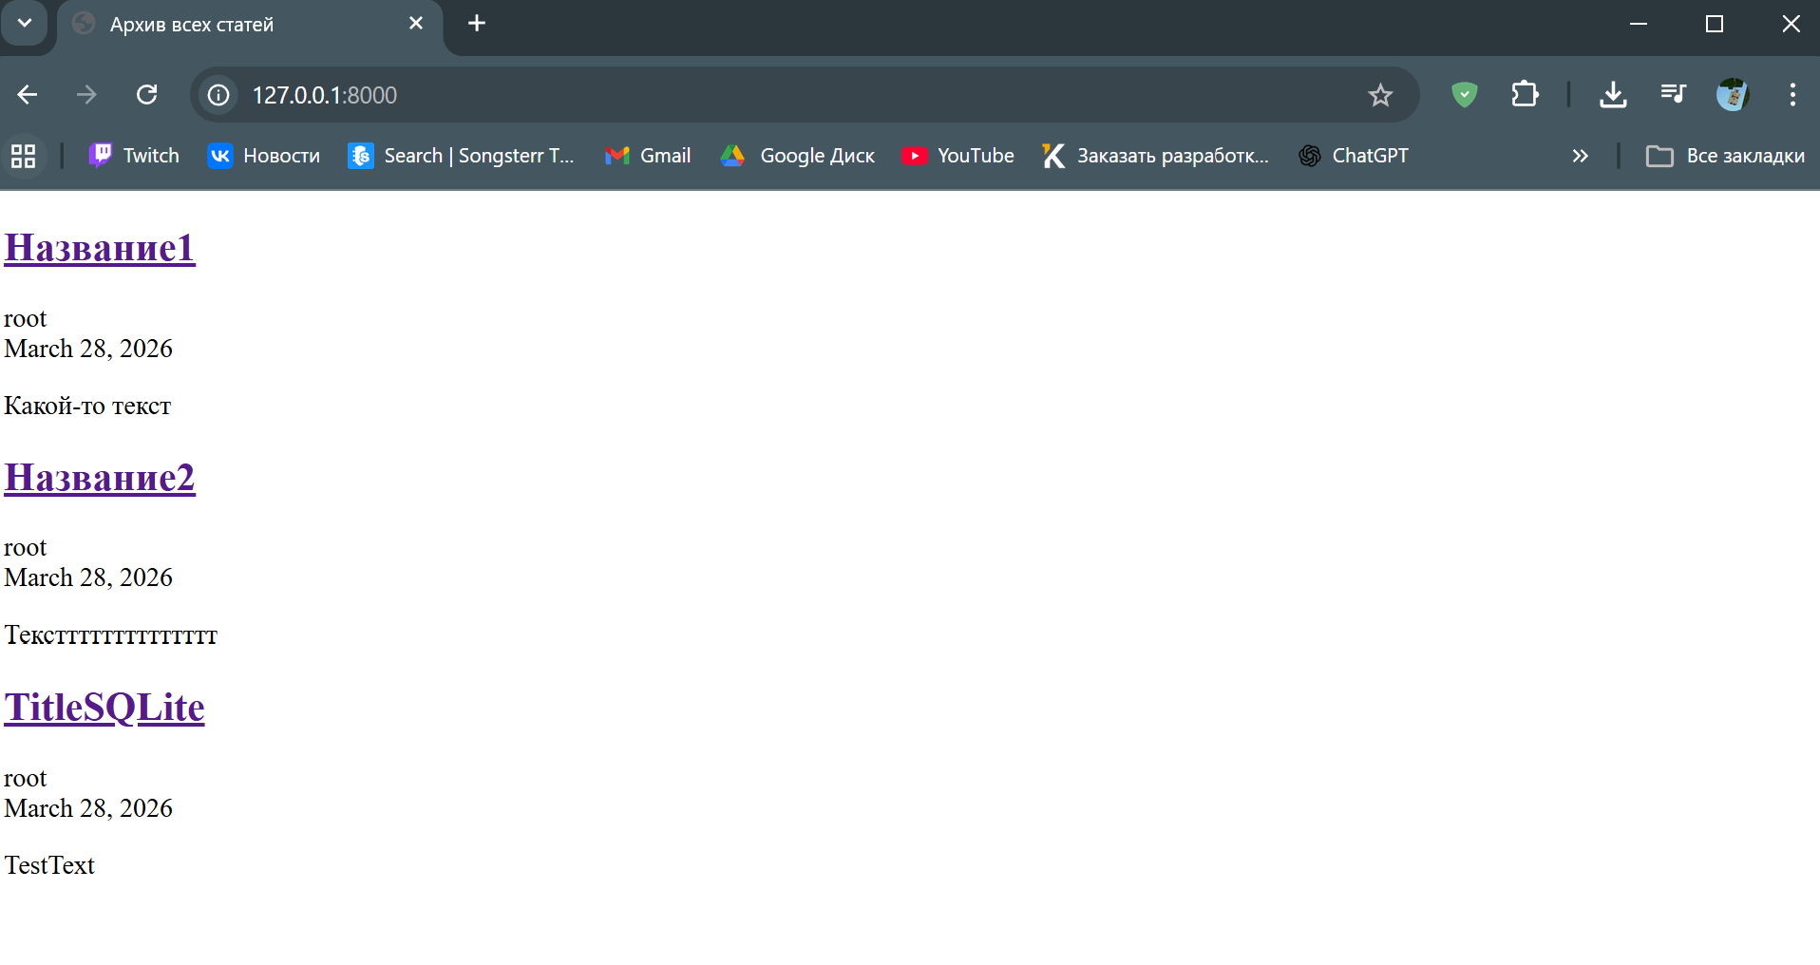
Рисунок 3. Демонстрация главной страницы.

Вывод:
В результате выполнения лабораторной работы были получены навыки создания страницы отдельной записи в Django, передачи параметров из URL в представление и вывода одной записи через шаблон. Также были освоены основы стилизации нескольких страниц приложения и организации переходов между архивом статей и страницей отдельной записи

